Guía de Usuario del Módulo de Partograma

**PRESENTACIÓN**

“Wawared: Conectándose para una mejor salud Materna-Infantil en el Perú” es un proyecto liderado por la Universidad Peruana Cayetano Heredia y gracias al apoyo del Ministerio de Salud, para su implementación a nivel nacional, en favor de la población gestante y en beneficio de los profesionales de salud para mejorar la calidad de información que estos reportan.

Desarrollamos esta guía de usuario para el ingreso y uso de la HCE de Wawared para el módulo de Parto, y así poder agilizar y aprovechar al máximo las distintas utilidades y herramientas que brinda el sistema de manera clara y sencilla, explicando paso a paso su correcto uso.

Esta guía está dividida en 5 secciones: (I) Ingreso del sistema, (II) Pantalla principal, (III) Registro de gestante, (IV) Atención del parto y (V) cierre del partograma.

**Contenido**

***PRESENTACIÓN ___________________________________________________________ 2***

***ABREVIATURAS ___________________________________________________________ 4***

***SECCIÓN I ________________________________________________________________ 5***

***INGRESO AL SISTEMA______________________________________________________ 5***

***SECCIÓN II ________________________________________________________________ 7***

***PANTALLA PRINCIPAL _____________________________________________________ 7***

***SECCIÓN III _______________________________________________________________ 8***

***REGISTRO DE GESTANTE___________________________________________________ 9***

***SECCION V ______________________________________________________________ 47***

***CIERRE DEL PARTOGRAMA________________________________________________ 51***

**ABREVIATURAS**

HCE Historia clínica electrónica

FUM Fecha ultima de menstruación

EG Edad gestacional

FPP Fecha probable de parto

Eco Ecografía

IMC Índice de masa corporal

DNI Documento de identidad nacional

MAC Método anticonceptivo

FCF Frecuencia Cardiaca fetal

**SECCIÓN I**

**INGRESO AL SISTEMA**

Wawared permite un sencillo ingreso al sistema, usted debe ir a la siguiente dirección:

**wawared.minsa.gob.pe**

luego le saldrá la primera ventana para su acceso.

**1. PANTALLA DE INICIO**

La pantalla de inicio (figura 1), es la ventana donde ingresará su usuario y contraseña, esta ventana Cuenta con los siguientes campos que deben ser completados:

**A. Usuario**: Campo donde se digita el nombre de

usuario asignado (DNI)

**B. Contraseña**: Campo donde se digita la contraseña, esta puede tener letras y números. El usuario tiene la opción de cambiar su contraseña.

**C. Botón Ingresar**: Una vez llenado los campos “usuario” y “contraseña” pulse el botón “continuar” para ingresar al sistema.

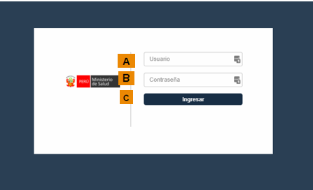Figura 1

**2. SELECCIÓN DE ESTABLECIMIENTO**

Ingresado los datos de usuario y contraseña, deberá elegir el establecimiento donde usted realiza la atención u observa la información. Para esto siga los siguientes pasos

(figura 2):

**A. Barra de Selección:** Le permite elegir el establecimiento.

**B. Botón PARTOS:** Elegido el establecimiento pulse el botón PARTOS para poder ingresar al sistema

**C. Botón Usuario:** permite verificar su nombre, su perfil, usar la herramienta ayuda del sistema, cambiar su contraseña, y poder cerrar sesión para salir del sistema.

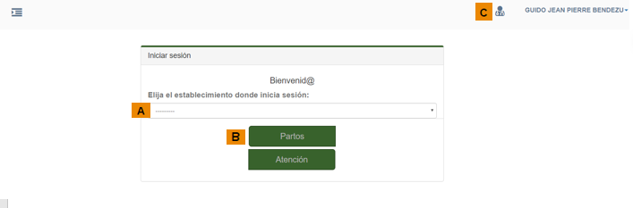**Figura 2**

**SECCIÓN II**

**PANTALLA PRINCIPAL**

Es la pantalla de principal (figura 3) del sistema, encontrará las diversas herramientas que ofrece la HCE.

Se encuentra dividida de la siguiente manera: una barra de íconos con las opciones Inicio,

Buscar gestante; también observará la ventana

Central que muestra el contenido del icono Inicio donde se puede visualizar a las gestantes que tienen un trabajo de parto activo en su establecimiento.

**1. INICIO:** Botón que permite ir a la pantalla principal del módulo PARTOS. Aquí encontrara las gestantes que actualmente están registradas en su establecimiento para poder acceder al partograma.

**2. BUSCAR GESTANTE:** Botón que le permite ir a la

pantalla para buscar gestantes por DNI y poder proceder al registro de nuevas gestantes para su atención.

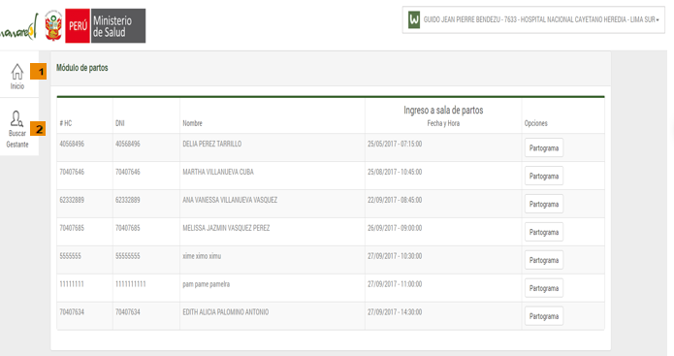

Figura 3

**SECCION III**

**REGISTRO DE GESTANTE**

Para ingresar la información de una nueva gestante en el sistema, debemos de pulsar en el icono de BUSCAR GESTANTE (Figura 4)

1. Colocamos el DNI de la gestante. El sistema mostrara el nombre de la gestante acorde al DNI ingresado. Luego de verificar que el nombre corresponde al del DNI, proceder a dar clic en afiliar.

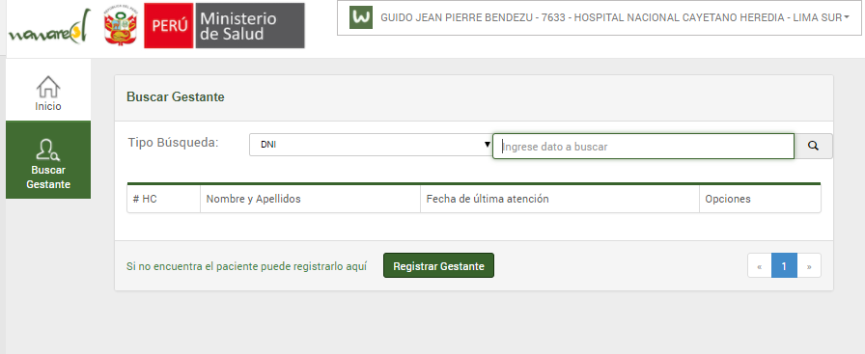 Figura 4

Para ingresar la información de una nueva gestante en el

sistema, debemos de pulsar en el icono de **Registro de**

**Gestante**.

Automáticamente aparecerá la pantalla Registrar

Gestante, el proceso de registro es ordenado y sencillo.

**1. DATOS DE AFILIACIÓN:**

**A. DATOS DE LA GESTANTE** (figura 5)**:**

1) **Nombres y Apellidos**: Ingreso del o los nombres y apellidos. Los datos consignados deben ser los mismos que aparecen en el DNI.

2) **Fecha de Nacimiento**: Ingrese la fecha en el

siguiente orden: día, mes y año. La fecha debe ser

la misma que aparece en el DNI.

3) **Transfusión Sanguínea**: Consultar a la gestante si

está dispuesta a recibir sangre en caso de

emergencia, y de acuerdo a su respuesta marque

una opción: SI, NO o deja en N/A (no aplica).

4) **Edad**: Aparecerá automáticamente después de

ingresar la fecha de nacimiento.

5) **Historia Clínica (HC)**: Se registra el número de

Historia Clínica.

6) **Tipo Documento**: Se elige el tipo de

documento de identidad, las opciones son:

Documento Nacional de Identidad (DNI),

Pasaporte o Carné de Extranjería (CE).

7) **Número de Documento**: Ingrese el número de

documento.

8) **DNI del Responsable**: En caso la gestante es

menor de edad, ingrese el número de DNI de la

persona responsable de la gestante.

9) **Nombre del Responsable**: Ingrese los nombres y

apellidos de la persona responsable de la

gestante.

10) **Tipo de Parentesco** (figura 8): Permite elegir el

tipo de parentesco del responsable (madre, padre,

pareja, otro), si elige “otro” ingrese el

parentesco.

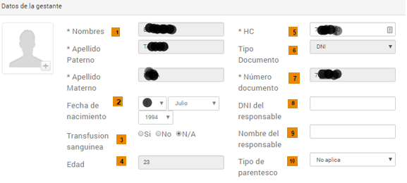Figura 5

**B. LUGAR DE RESIDENCIA** (figura 6)**:**

1) **País, Departamento, Provincia y Distrito de Residencia**: Seleccione el lugar donde la gestante

vive actualmente. Si Ud. Ingres el DNI de la gestante, esta información es completada por RENIEC, debiendo Ud. Verificar si l información sigue siendo precisa

2) **Dirección**: Ingrese la dirección exacta de residencia.

3) **Categorización y sector**: Ingrese el nombre o número del núcleo urbano (urbanización, pueblo

joven, asentamiento humano, caserío, anexo, etc.) que pertenece a la dirección.

4) **Teléfono de casa**: Ingrese el número de teléfono fijo. Campo NO obligatorio.

5) **Celular 1 y celular 2**: Ingrese el número de celular de la gestante y otro número que puede ser de

algún familiar de contacto, Campo NO obligatorio.

6) **Correo electrónico**: Ingrese el correo electrónico de la gestante. Campo NO obligatorio.

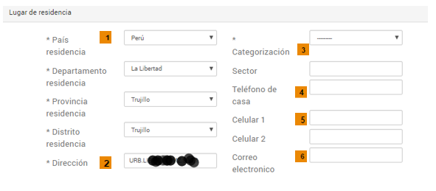Figura 6

**C. LUGAR DE NACIMIENTO** (figura 7)**:**

1) **País, Departamento y Provincia**: Seleccione el lugar de nacimiento de la gestante, si ingreso el DNI de la gestante, esta información será llenada automáticamente de RENIEC. 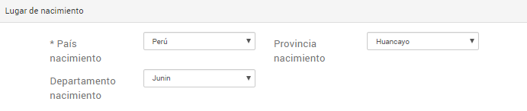Figura 7

**D. OTROS** (figura 8)**:**

1) **Estudio**: Seleccione el nivel o grado de instrucción (analfabeta, primaria, secundaria, superior,

superior no universitaria).

2) **Años aprobados**: Elija el último año aprobado, en caso la gestante se encuentre cursando algún año escolar registre el último año aprobado.

3) **Ocupación**: Seleccione la ocupación (profesional, empleada, comerciante, obrero, ama de casa,

estudiante, sin ocupación y otros).

4) **Estado civil**: Seleccione el estado civil actual (casada, conviviente, divorciada, soltera, viuda).

5) **Etnia**: Seleccionar la etnia o grupo poblacional al cual pertenece la gestante. Este campo viene preelegido por defecto en Mestizo.

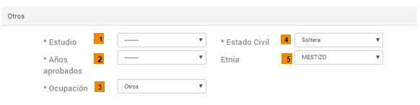

Figura 8

**E. TIPOS DE SEGURO** (figura 9)**:**

1) **Tipos**: Seleccione el tipo de seguro que posee la gestante (SIS, ESSALUD, Privado, Sanidad, Otros).

2) **Componente**: Se activa si escoge SIS, seleccione el tipo de componente (Semisubsidiado o Subsidiado)

3) **Afiliación**: Se activa si escoge SIS, selecciones el tipo de afiliación (Nuevo, Inscrito o Afiliado)

4) **Código de afiliación**: Digite código asignado por el SIS a la gestante, si coloco el DNI previamete, este dato se generar automáticamente

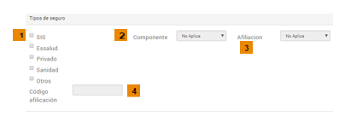Figura 9

**F. MENSAJES DE TEXTO (figura 10):**

**1. Recibí SMS:** Seleccionar si la paciente desea o no recibir mensajes de texto.

**2. Celular Wawared:** Se agrega automáticamente el número del celular 1 que se registró previamente.

**3. Compañía Celular:** Seleccionar el operador de celular al que pertenece el número.

**4. Ver Texto De Consentimiento:** Aparece una ventana, en la cual se lee un consentimiento

informado, para saber si la gestante desea recibir mensajes de texto o no.

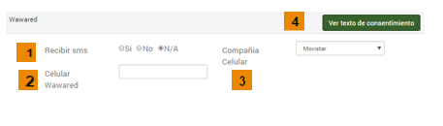**Figura 10.**

**2. ANTECEDENTES**

En esta sección se registra la información acerca de los antecedentes (figura 11): (A) Familiares, (B) Médicos, (C) Embarazos previos, (D) Resumen, (E) Datos Ginecológicos y (F) Vacunas. Se detallará cada una de sus partes. 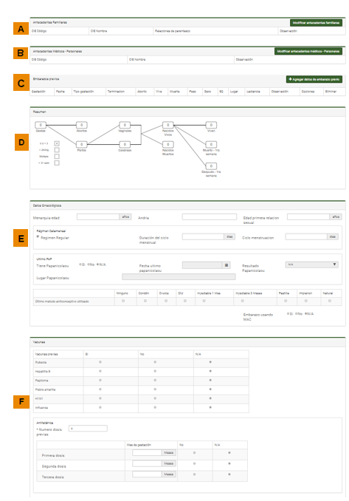Figura 11

**A. ANTECEDENTES FAMILIARES** (figura 12)**:**

Pulse el botón verde **Modificar Antecedentes**

**Familiares**, se abre la ventana con las opciones.

1) **Niega**: Marque la casilla si la gestante no

menciona algún antecedente.

2) **Diagnósticos frecuentes**: Marque la casilla del

diagnóstico, puede elegir más de uno.

3) **Relación de parentesco**: Seleccione el grado de

parentesco, puede elegir más de uno.

4) **Observación**: Digite información adicional que

usted crea necesaria. NO es obligatorio.

5) **Barra de CIE-10**: Busque el diagnóstico que

necesita en el listado de CIE-10, ingrese el

nombre o código del CIE-10, seleccione el

diagnóstico, aparecerá en la parte inferior,

continúe con los pasos anteriores.

6) **Regresar a los antecedentes**: Permite retornar a la sección antecedente. NO guarda los cambios.

7) **Guardar**: Terminado el registro pulse este botón

que guardará la información.

8) **Eliminar:** En caso desea eliminar un antecedente,

retorne a la página de antecedentes, pulse el

botón **Modificar Antecedentes Familiares**,

aparece el botón rojo de **Eliminar,** pulse el botón

y guarde. 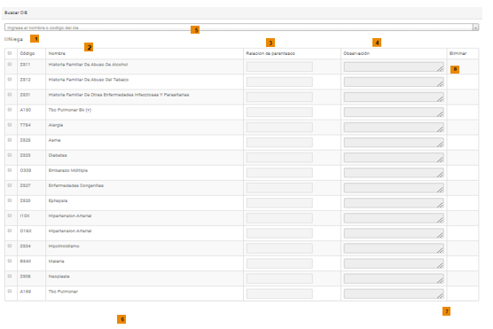Figura 12

**B. ANTECEDENTES MÉDICOS** (figura 13)**:**

Para ingresar datos en esta sección debe pulsar el

botón verde **Modificar Antecedentes Médicos**,

seguidamente se abre la ventana con las opciones.

1) **Niega**: Marque la casilla si la gestante no

menciona algún antecedente médico.

2) **Diagnósticos frecuentes**: Marque la casilla si la

gestante reporta un diagnóstico que se encuentra

en la lista.

3) **Observación**: Digite información adicional que

usted crea necesaria. NO es obligatorio.

4) **Barra de CIE-10**: Busque el diagnóstico que

necesita en el listado de CIE-10, ingrese el

nombre o código del CIE-10, seleccione el

diagnóstico, aparecerá en la parte inferior,

continúe con los pasos anteriores.

5) **Regresar a los antecedentes**: Permite retornar a la

sección antecedente. NO guarda los cambios.

6) **Guardar**: Terminado el registro pulse este botón

que guardará la información.

7) **Eliminar:** En caso desea eliminar un antecedente,

retorne a la página de antecedentes, pulse el

botón **Modificar Antecedentes Médicos**, aparece

el botón rojo de **Eliminar,** pulse el botón y guarde

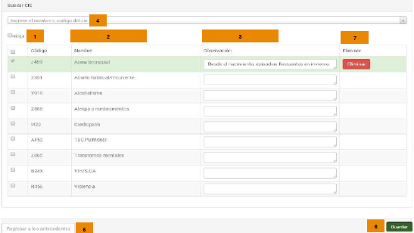Figura 13

**C. EMBARAZOS PREVIOS** (figura 14)**:**

En esta sección podrá registrar el historial

obstétrico de la gestante. Se registra todos los

embarazos previos (vaginal, cesárea, aborto,

aborto molar, óbito, ectópico) que tuvo la

paciente.

Para ingresar datos en esta sección debe pulsar el

botón verde **Agregar Datos Embarazos Previos**,

seguidamente se abre la ventana con las opciones,

1) **Tipo**: Seleccione si el embarazo fue **Único** o

**Múltiple**.**\*** Si es múltiple aparece un ícono **Más (+)**

donde tendrá que pulsar el número de veces que

fue ese embarazo.

* **Múltiple:** Cargará una o más ventanas,

ingrese los datos por feto.

2) **Terminación:** Se activan y desactivan diferentes

opciones para un ingreso fácil de datos, los tipos

de son: Parto Vaginal, Cesárea, Aborto, Aborto

moral, Óbito, Ectópico.

3) **Aborto:** La opción será activará siempre y cuando

se elija en Terminación**: Aborto** o **Aborto Molar.**

Esta opción presenta los diferentes tipos de

Aborto elija uno de ellos (Completo, Incompleto,

Séptico y Frustro retenido).

4) **Edad gestacional:** Ingrese la edad gestacional del

embarazo, estas son en semanas de gestación.

5) **Lugar:** Seleccione el lugar del parto, estos pueden

ser **Hospitalario** o **Domiciliario**.

6) **Fecha:** Seleccione el día, el mes y el año del parto.

7) **Vive:** Seleccione si el feto vive o no después del

parto. Esta opción se activa o desactiva

dependiendo del tipo de Terminación.

8) **Muerte:** Si en tipo de Terminación selecciona

**Óbito** esta opción muestra que el feto **Nació**

**muerto**, en todas las demás opciones de

Terminación se muestra como **No Aplica**. Esta

opción NO es elegible.

9) **Peso:** Digite el peso en gramos del feto. Esta

opción se activa o desactiva dependiendo del tipo

de Terminación.

10) **Sexo:** Seleccione el sexo del feto. Esta opción se

activa o desactiva dependiendo del tipo de

Terminación.

11) **Lactancia:** Seleccione una de las opciones según

la información que brinde la gestante o según el

criterio del profesional.

12) **Observación:** Digite información adicional que

usted crea necesaria. NO es obligatorio.

13) **Cancelar:** Permite regresar a la página de

Antecedentes, NO guarda la información

ingresada.

14) **Guardar:** Permite guardar la información

ingresada.

15) **Editar:** Permite editar la información previamente

guardada.

16) **Eliminar:** Marque este casillero si desea eliminar el embarazo previamente guardado.

Terminado el ingreso y guardado de los datos, visualizará el **Cuadro de Resumen de Embarazos Previos** (figura 15), donde se visualizan todas las gestaciones previas de la paciente y donde se encuentra el botón Editar

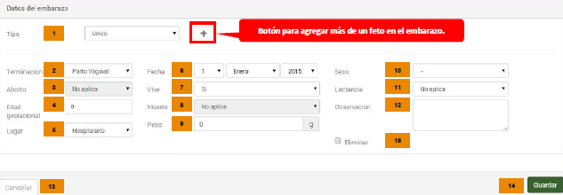Figura 14

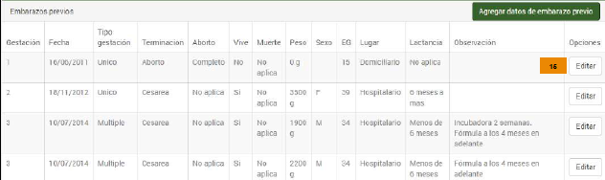Figura 15

**D. RESUMEN** (figura 16)**:**

Terminado de ingresar los antecedes de Embarazos previos, se podrá apreciar el gráfico de **Resumen** a través de un diagrama, donde aparece automáticamente el número de gestaciones de la paciente.

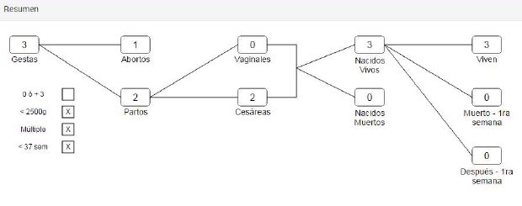Figura 16

**E. DATOS GINECOLÓGICOS** (figura 17)**:**

1) **Menarquia Edad**: Registre la edad de la primera

menstruación.

2) **Andria**: Registre el número de parejas sexuales

que mencione la gestante.

3) **Edad primera relación sexual**: Registre la edad de

la primera relación sexual.

4) **Régimen Catemeneal:** Si la gestante **NO** tiene un

**Régimen Regular (Irregular)** desmarque la casilla

y continúe con los datos siguientes. Pero si

presenta un **Régimen Regular** debe ingresar la

**Duración del Ciclo Menstrual** (en días) y el **Ciclo**

**de Menstruación** (en días).

5) **Último PAP:** En este campo registre la información

del último Papanicolaou (PAP) de la gestante, si no

lo tuvo marque la opción NO y continúe, caso

contrario marque la opción SI, y de inmediato

deberá registrar la siguiente información:

a. **Fecha último Papanicolaou**: Registre la fecha

del último PAP que consigna la gestante.

b. **Resultado de Papanicolaou**: Seleccione el resultado del último PAP, elegir entre Normal o Anormal. Si el resultado es Anormal podrá registrar las Observaciones que usted crea necesario.

c. **Lugar Papanicolaou**: Registre el lugar donde

se realizó el último PAP.

6) **Último Método anticonceptivo utilizado**:

Seleccione el último método utilizado por la

gestante, puede elegir más de una opción.

También registre si el embarazo actual utilizó

algún método anticonceptivo, para ello marque

elija una de las opciones en **Embarazo usando**

**MAC**.

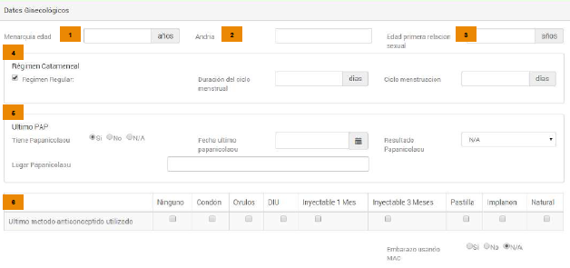Figura 17

**F. VACUNAS** (figura 18)**:**

Registre la información acerca de las vacunas que

se aplicó la gestante.

1) **Vacunas previas**: Marque la opción según carnet

de vacunación de la gestante.

2) **Antitetánicas**: Registre el número de dosis

aplicadas de la vacuna antitetánica.

a. **Número dosis anteriormente**: Registre la

cantidad de dosis previas de la vacuna, si

refiere que no se aplicó ninguna dosis

colocar 0.

b. **Dosis**: En los siguientes campos deberá

escribir el mes de embarazo cuando la

gestante se aplica la vacuna. Si la gestante no

se aplicó marque la opción NO, si cree

necesario marque la opción N/A.

**G. CANCELAR** (figura 21): Pulse este botón y cancele

todo registro, regresará a la pantalla anterior. NO

guarda los cambios.

**H. GUARDAR** (figura 21): Pulse este botón y guarda

todos los datos registrados. Pasará

automáticamente a la pantalla siguiente.

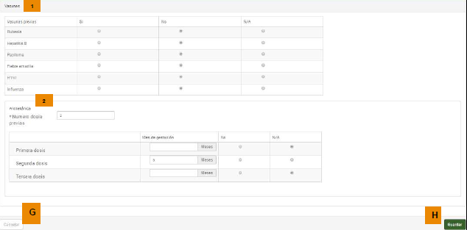Figura 18

**3. REGISTRO DE EMBARAZO ACTUAL:**

**A. DATOS GENERALES** (figura 19)**:**

1) **Apellidos Paternos Y Maternos del Padre**: Digite

el(los) apellidos Paternos y maternos del padre

del bebé.

2) **Nombres del Padre**: Digite los nombres del padre

del bebe.

3) **Fecha de Última Menstruación - FUM**: Registre la

fecha de la última menstruación.

4) **¿FUM es confiable?**: Seleccione si la fecha de FUM

es confiable.

5) **¿Captada?**: Seleccione si la gestante fue captada

por algún promotor o profesional de salud para

acudir a sus Atenciones prenatales.

6) **Referida**: Seleccione si la gestante viene de otro

establecimientos de salud.

7) **Talla**: Registre la talla, en centímetros.

8) **Peso habitual antes del embarazo**: Registre el

peso que usual de la gestante antes de su

embarazo.

9) **IMC**: Muestra el resultado del índice de masa

corporal, campo generado automáticamente.

10) **Edad gestacional actual por FUM**: El campo

muestra las Semanas y días de Gestación por FUM.

El campo es calculado automáticamente.

11) **Fecha Probable de parto por FUM**: El campo

muestra la Fecha Probable del Parto por FUM. El

campo es calculado automáticamente

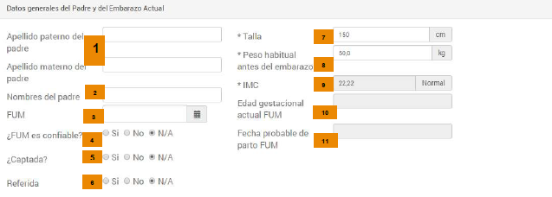Figura 19

**B. VIOLENCIA / GENERO:**

Permite realizar el tamizaje sobre violencia familiar

y/o género, antes de formularle alguna pregunta

sugerimos leer el encabezado: **Debido a que la**

**Violencia Familiar es dañina para la salud de las**

**personas, en todos los programas de salud**

**estamos preguntando a los pacientes si**

**actualmente están en esta situación para**

**participar con ellas en la solución de su**

**problema, por favor; conteste a estas preguntas**.

1) **Preguntas** (figura 23): Realice las tres preguntas

que se muestran, si la respuesta es afirmativa se

desplegará el campo **¿Quién?**, donde puede

registrar el parentesco o nombres del agresor.

También se desplegará la ficha de tamizaje con los

tipos de violencia: Físico y Psicológico.

a. **Físico**: Marque las casillas que crea

conveniente según su criterio profesional.

b. **Psicológico**: Marque las casillas que crea

conveniente según su criterio profesional.

2) **Usa Drogas** (figura 23): Se realiza la pregunta

sobre el uso de drogas, luego se hace el registro

de la respuesta.

3) **Número de cigarros** (figura 23): Se realiza la

pregunta sobre el consumo de cigarros, luego se

hace el registro de la respuesta

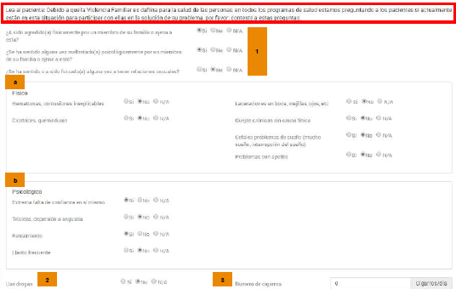Figura 20

**C. HOSPITALIZACIÓN** (figura 21)**:**

1) **Registro**: Seleccione si la gestante fue

Hospitalizada en algún momento durante su

embarazo.

2) **Fecha**: Registre la fecha de hospitalización.

3) **Hospitalización diagnósticos**: Registre el o los

diagnóstico(s) de la hospitalización. Puede elegir

uno o más diagnósticos. Ingrese en la barra de

CIE-10 el código o nombre del diagnóstico para su

elección. 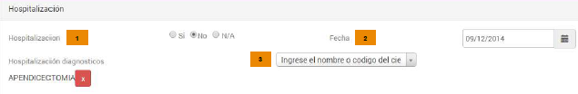Figura 21

**D. EMERGENCIA** (figura 22)**:**

1) **Registro**: Seleccione si la gestante fue atendida

por Emergencia en algún momento durante su

embarazo.

2) **Fecha**: Registre la fecha que ingreso por

Emergencia.

3) **Emergencias diagnósticos**: Registre el o los

diagnóstico(s). Puede elegir más de uno. Ingrese

en la barra de CIE-10 el código o nombre del

diagnóstico para su elección.

**E. CANCELAR:** Pulse este botón y cancele todo

registro, regresará a la pantalla anterior. NO

guarda los cambios.

**F. GUARDAR:** Pulse este botón y guarda todos los

datos registrados. Pasará automáticamente a la

pantalla siguiente.

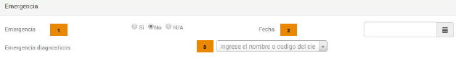Figura 22

SECCIÓN 4

ATENCIÓN DE PARTO

En esta sección del módulo, el profesional de salud ingresara datos que permitirán la elaboración del partograma. La pantalla principal permite ver el partograma en su totalidad además de contar con pestañas que permiten ingresar información adicional (Figura 23)

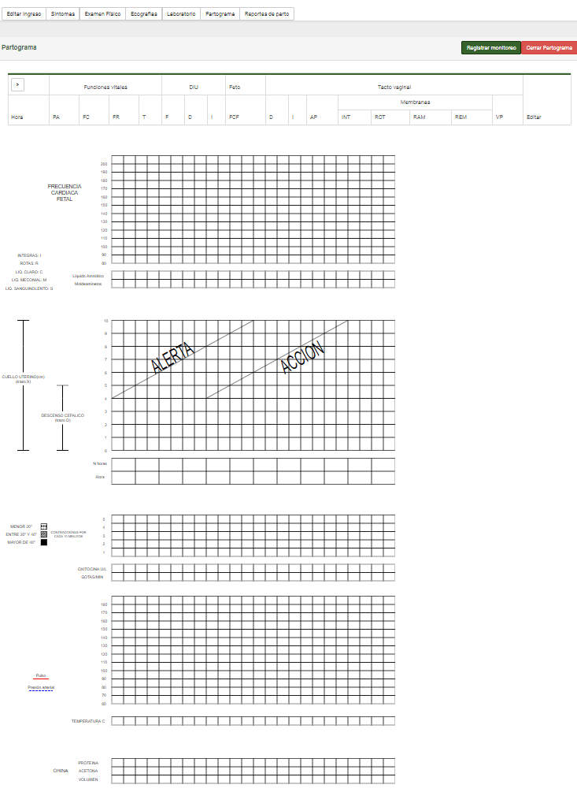Figura 23

**A. EDITAR INGRESO (Figura 24)**

**1. Fecha de atención**: Ingrese la fecha en la que se

lleva a cabo la Atención prenatal. Campo

obligatorio.

2. Hora

3. Tipo de ingreso

4. Inicio

5. Cama

6. Lugar de derivación

7. **Peso actual**: Registre el peso actual de la gestante.

El peso debe ser ingresado en kilogramos, colocar

“punto” para los decimales. Campo obligatorio.

8. **IMC**: Muestra el índice de masa corporal, también

muestra un si el IMC se encuentra entre los

valores normales o no. El campo es calculado

automáticamente.

9. **Temperatura**: Registre la temperatura.

10. **Presión sistólica**: Registre la presión arterial

sistólica.

11. **Presión diastólica**: Registre la presión arterial

diastólica.

12. **Pulso**: Registre el pulso.

13. **Frecuencia respiratoria**: Registre la frecuencia

respiratoria.

14. **Altura uterina**: Registre la altura uterina obtenida.

15. **FCF**: Registre la frecuencia cardiaca fetal.

16. **Situación**: Seleccione una de las opciones sobre la

situación del feto, las opciones son: longitudinal,

transversal o N/A.

17. **Presentación**: Seleccione una de las opciones

sobre la presentación del feto, las opciones son:

cefálico, podálico, o N/A.

18. **Posición**: Seleccione una de las opciones sobre la

posición del feto, las opciones son: derecho,

izquierdo o N/A

19. Movimientos fetales. Seleccione una de las

opciones sobre los movimientos fetales, las

opciones son: sin movimiento, +, ++, +++, N/A

20. Dinámica uterina. Seleccione una de las opciones

sobre la dinámica uterina, las opciones son: sin

dinámica, +, ++, +++, N/A

21. Edemas. Seleccione una de las opciones sobre los

edemas que pueda tener la gestante, las opciones

son: sin edemas, +, ++, +++

22. Edad gestacional, FPP. En este recuadro, figuran la edad gestacional y fecha probable de parto según FUR, ecografía y/o altura uterina

**Figura 24**

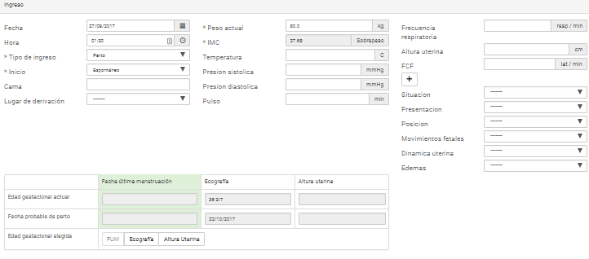

**B. SÍNTOMAS:**

Terminado de guardar la Atención, pasará a la

pantalla de Síntomas (figura 25), esta ventana

tiene las siguientes opciones:

1) **Asintomática**: Marque la casilla si la gestante no

menciona algún síntoma.

2) **Síntomas frecuentes**: Marque el casillero del

síntoma, puede elegir más de uno.

3) **Observación**: Digite información adicional que

usted crea necesaria. NO es obligatorio.

4) **Barra de CIE-10**: Busque el síntoma que necesita

basado en el listado de CIE-10, ingrese el nombre

o código del CIE-10, seleccione el diagnóstico,

aparecerá en la parte inferior, continúe con los

pasos anteriores.

5) **Regresar a la Atención**: Permite retornar a la

sección anterior. NO guarda los cambios.

6) **Guardar**: Terminado el registro pulse este botón

que guardará la información y lo llevará a la

siguiente ventana.

7) **Eliminar**: En caso desea eliminar un síntoma,

retorne a la página de Atención, pulse el botón

Síntomas, aparece el botón rojo de Eliminar, pulse

el botón y guarde.

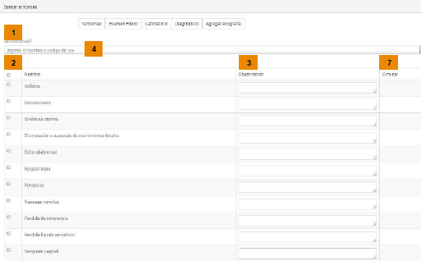Figura 25

C. **EXAMEN FÍSICO:**

Terminado de guardar los síntomas, pasará a la

pantalla de Examen físico, esta ventana tiene las

siguientes opciones:

1) **Examen por Sistemas** (figura 26): Registre la

evaluación realizada, seleccione Conservado o

Patológico según su criterio profesional. Agregue

información adicional en Observación si es

necesario.

2) **Nivel de Conciencia**: Seleccione una

opción según la evaluación del nivel de

conciencia, teniendo como opciones: lucidez,

obnubilación, sopor, coma y otros.

3) **Especuloscopía:** Si realiza el examen

marque SI, se desplegará las opciones para el

ingreso de información, estas opciones (vagina,

cérvix, fondo de saco y observaciones) deben de

ser descritas en los campos en blanco de cada

opción.

4) **Tacto vaginal** (figura 27): Si realiza el examen

marque SI, se desplegará las opciones para el

ingreso de la información:

a. **Vagina**: Describa la evaluación.

b. **Útero**: Describa la evaluación.

c. **Hallazgos**: Describa los hallazgos

encontrados.

d. **Dilatación**: Seleccione una opción.

e. **Incorporación**: Seleccione una opción.

f. **Altura de presentación**: Seleccione una

opción.

g. **Membranas**: Elija una de las dos opciones.

h. **Anexos**: Ingrese información adicional que

crea conveniente.

5) **Test de Bishop**: Para aplicar el test

deberá marcar la opción **¿Aplicar el test de**

**Bishop?**, se activaran las opciones con cinco

parámetros de evaluación, seleccione las opciones

según su criterio, al final aparece de manera

automática la Escala de Bishop.

6) **Pelvimetría**: Seleccione la opción según

su evaluación, puede agregar información

adicional en el campo Observación.

7) **Examen ginecológico (Figura 28)**: Si realiza el

examen marque SI, se desplegará las opciones

para ser registrados.

a. **Dolor**: Seleccione según la evaluación

realizada, las opciones son: leve, moderado o

severo.

b. **Posición**: Seleccione según la evaluación

realizada, las opciones son: anteversoflexo,

medio, retroversoflexo.

c. **Restos**: Seleccione según la evaluación

realizada, las opciones son: escasos, regular,

abundante.

d. **Culdocentesis**: Seleccione según la

evaluación realizada, las opciones son: si o

no.

e. **Fondo de saco**: Seleccione según la

evaluación realizada, las opciones son: libre u

ocupado.

f. **Mal olor**: Seleccione según la evaluación

realizada, las opciones: si o no.

g. **Vulva**: Describa los hallazgos encontrados en

el campo en blanco.

h. **Genitales externos**: Describa los hallazgos

encontrados en el campo en blanco.

i. **Vagina**: Describa los hallazgos encontrados

en el campo en blanco.

8) **Regresar a la Atención**: Permite retornar a la

sección anterior. NO guarda los cambios.

9) **Guardar**: Terminado el registro pulse este botón

que guardará la información y lo llevará a la

siguiente ventana.

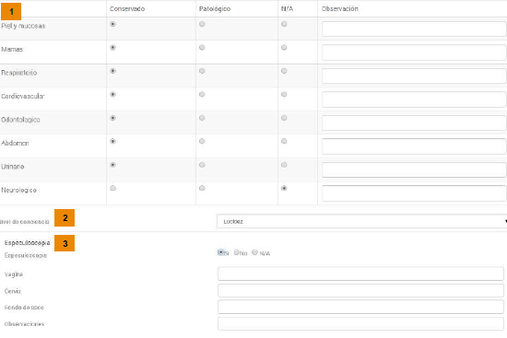figura 26

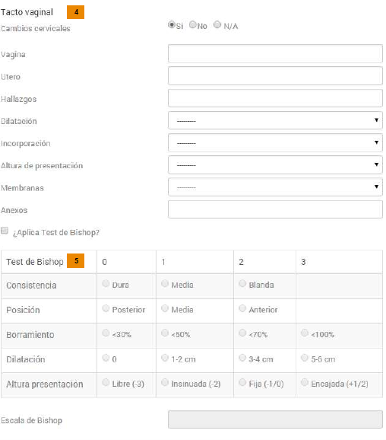Figura 27

do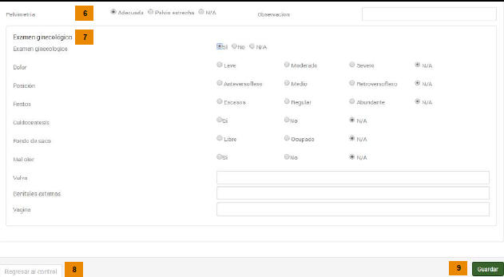Figura 28

**D. AGREGAR ECOGRAFÍA AL EMBARAZO ACTUAL:**

El sistema permite registrar la ecografía del embarazo

actual (figura 29). NO es obligatorio su registro. Pulse

el botón:

**A. FECHA DE ECOGRAFÍA**: Registre la fecha en que

se realizó la ecografía.

**B. EG SEMANA**: Registre la edad gestacional en

semanas de acuerdo al resultado de la ecografía.

**C. EG DÍA**: Registre los días de semana de acuerdo al

resultado de la ecografía.

**D. LUGAR**: Digite donde fue tomada la ecografía.

**E. TIPO DE EMBARAZO**: Seleccione entre Único o

Múltiple el tipo de embarazo.

**F. FECHA PROBABLE DE PARTO**: El campo muestra

la Fecha Probable de Parto por ECO. Este campo

es calculado automáticamente.

**G. EDAD GESTACIONAL ACTUAL**: El campo muestra

la Edad Gestacional Actual por ECO. Este campo es

calculado automáticamente.

**H. OBSERVACIÓN**: Agregue información adicional.

NO ES OBLIGATORIO.

**I. BIOMETRIA FETAL (**PERIMETRO CEFALICO):

Registre el valor del perímetro cefálico. NO ES

OBLIGATORIO.

**J. LIQUIDO AMNIOTICO**: Registre el valor del

líquido amniótico. NO ES OBLIGATORIO.

**K. INDICE DE LIQUIDO AMNIOTIC –– O**: Registrar el

valor porcentual del líquido amniótico.

**L. INFORME CON PROBABLE MICROCEFALIA**

**FETAL/ CALCIFICACION INTRACRANEAL**:

Seleccionar la opción “SI” o “NO” según el

resultado.

**M. GUARDAR**: Pulse este botón y guarda todos los

datos registrados. Pasará automáticamente a la

pantalla siguiente

**N. CANCELAR**: Pulse este botón y cancele todo

registro, regresará a la pantalla anterior. NO

guarda los cambios.

E. **LABORATORIO:**

Terminado de guardar el examen físico, pasará a

la pantalla de Laboratorio (figura 30 y figura 31), las opciones

en esta ventana no son obligatorios, puede pasar

a la siguiente ventana sólo pulsando el botón

Guardar. La ventana Laboratorio tiene las

siguientes opciones:

1) **Cuadro de Pruebas Rápidas**: Registre los

resultados de las pruebas rápidas de Sífilis y VIH.

Marque el resultado de la prueba, a continuación

registre la fecha de la prueba y finalmente

describa alguna observación que crea necesario.

2) **Grupo y factor sanguíneo**: Registre el tipo de

grupo y factor sanguíneo.

3) **Cuadro de Examen de Hemoglobina**: Registre el

(los) resultados del examen de hemoglobina

obtenido a través de una prueba rápida o una

prueba en laboratorio.

4) **Cuadro de Glicemia**: Registre los resultados de

Glicemia (glucosa en sangre) obtenido durante el

embarazo. Marque la opción según la

interpretación del resultado, registre la fecha, si es

necesario podrá escribir alguna observación.

5) **Cuadro de Examen de Orina**: Registre el resultado

los exámenes de orina realizados a la gestante.

Marque las opciones según la

interpretación del resultado, registre la fecha,

puede agregar observaciones si es necesario.

6) **Cuadro de Pruebas Serológicas**: Registre los

resultados de las diversas pruebas serológicas

tales como: VDRL/RPR, prueba de ELISA, PCR Zika,

TORCH Marque los resultados de las diferentes

pruebas, registre la fecha, agregue observaciones

si es necesario.

7) **Exámenes citológicos**: Registre los resultados de

los siguientes exámenes: Papanicolaou (PAP),

Inspección Visual con Ácido acético (IVA),

Colposcopia,

8) **Otros exámenes**: Si se necesite registrar más

resultados de otros análisis de laboratorio, pulsar

el botón “**MOSTRAR MÁS PRUEBAS”** se

desplegara un listado de diferentes análisis de

laboratorio. Entre los exámenes que puede

registrar tenemos: IFI/Western Blot, HTLV 1,

TORCH, Gota gruesa, Malaria prueba rápida,

Fluorescencia malaria, Urocultivo, BK en esputo,

Listeria, Tamizaje hepatitis B, Tolerancia glucosa,

FTA Abs, THPA.

Registre los resultados, registre la fecha, agregue

observaciones si es necesario.

9) **Regresar a la Atención**: Permite retornar a la

sección anterior. NO guarda los cambios.

10) **Guardar**: Terminado el registro pulse este botón

que guardará la información y lo llevará a la

siguiente ventana.

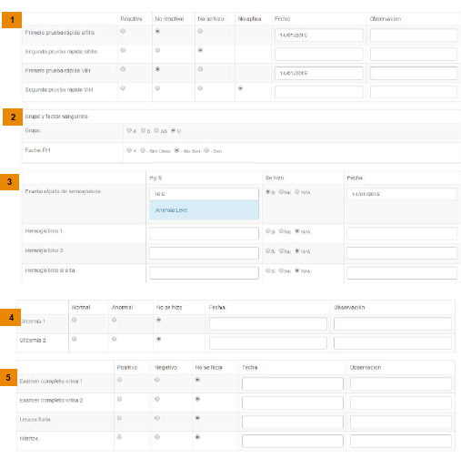 Figura 30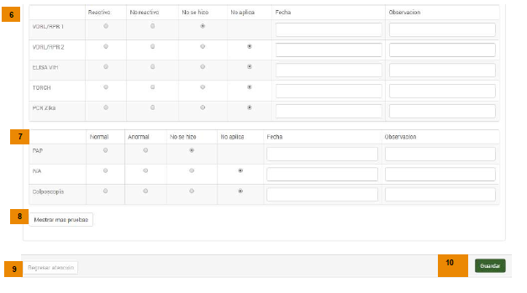Figura 31

F. REGISTRAR PARTOGRAMA (Figura 32)

1. Fecha: se predefine con la hora del sistema, pudiéndose modificar.

2. Hora: se predefine con la hora del sistema, pudiéndose modificar.

3. Soluciones: Para indicar que tipo de solución se ha administrado. En esta sección podemos indicar el uso de oxitocina.

4. Medicamentos: Permite escribir los medicamentos que se están administrando a la gestante en modo de nota de texto.

5. Orina. Permite colocar información sobre examen de orina, incluyendo: volumen, cetonas y proteínas

6. Funciones Vitales. Aquí podemos incluir información sobre la Presión arterial, pulso, frecuencia respiratoria y temperatura

7. Feto. Permite registrar la frecuencia cardiaca fetal. Dar clic en el botón + para indicar que se agregara el dato de una FCF por embarazo múltiple.

8. Dinámica Uterina. Para ingresar datos de la frecuencia, duración e intensidad de las contracciones uterinas.

9. Moldeamientos. Permite colocar el grado de moldeamiento de la cabeza fetal.

10. Tacto Vaginal. Permite ingresar datos sobre la dilatación, incorporación descenso cefálico, membranas (rotas o integras y el color del líquido amniótico) y la variedad de presentación

11. Cerrar. Para cerrar el monitorio sin guardar los cambios

12. Guardar. Para terminar el monitorio guardando los datos ingresados

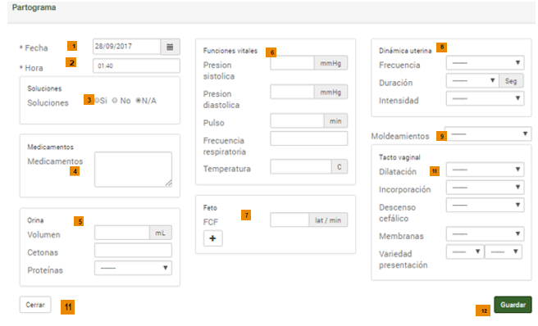Figura 32

Con los monitoreos registrados, se ira generando la grafica en el partograma electronico, que UD. Podra visualizar en su pantalla (figura 33).

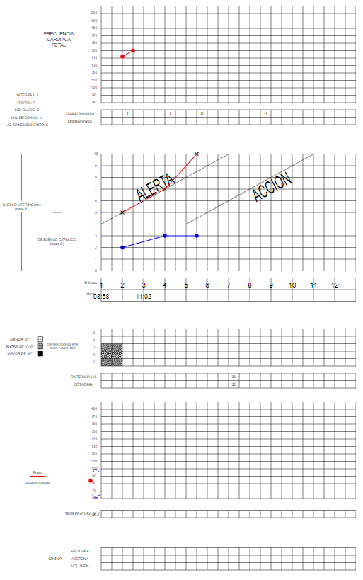 Figura 33

SECCION IV

CIERRE DEL PARTOGRAMA

En esta sección veremos cómo terminar la atención luego que la gestante ha dado luz y como obtener el reporte del partograma.

CERRAR PARTOGRAMA

Dar clic en este icono cuando la mujer haya terminado de dar a luz. A continuación, apareceré una venta que le solicitará la siguiente información (figura34):

1. Hora

2. Fecha

3. Tipo de Embarazo

4. Tiempo de duración del parto: 1er, 2do y 3er periodo

5. Recién nacido. Indicar Sexo, peso, talla, Apgar (1’ y 5’ minuto)

Icono +: le permite ingresar los datos de otro recién nacido en caso el embarazo haya sido múltiple. 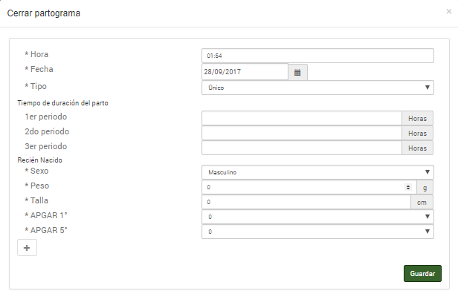Figura 34

Reportes

Al darle clic al icono REPORTES DE PARTO, le da la posibilidad de descargar el partograma en formato .PDF listo para la impresión (figura 35).

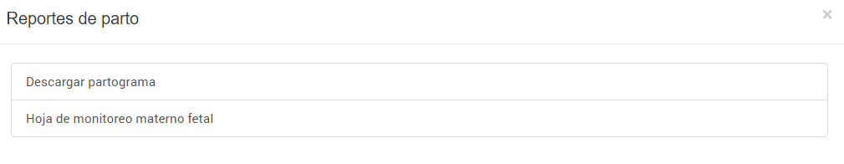Figura 35

CIERRE